用户可以公开（匿名，如果管理员同意的话）提问，回答问题和发贴。 每个问题提示一个集体答复，任何用户可以贡献和一个教师回答，如下面直接显示，只能由教师编辑。 允许用户将外部文件附加到帖子，使用LaTeX格式化，查看帖子的编辑历史记录，添加后续问题，以及在添加新内容时接收电子邮件通知。 Piazza主界面包括网页左侧帖子的动态列表，用户可用于查看和贡献单个帖子的中央面板以及用于帐户控制的上限栏。 提出问题在14分钟内得到回答。

个人广场课程是独立的，可以使用访问代码锁定。 任何人都可以创建一个课程，但主教练保持对课程内容的完全控制，以及行政能力，如认可好的答案和查看更详细的课堂活动统计数据。 [12]

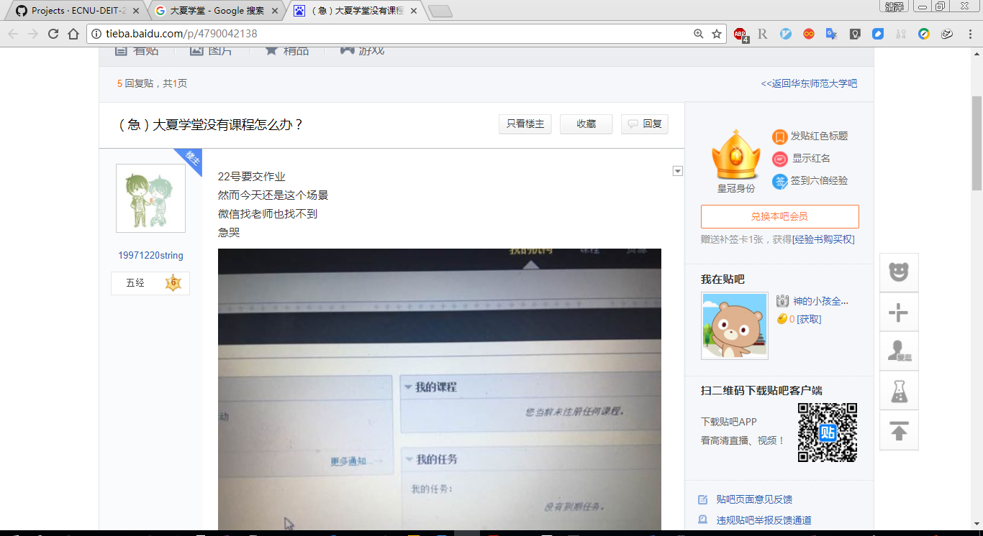

根据今天第二周所讲的内容进行全面的分析，请分析我校学习站点elearning.ecnu.edu.cn和www.piazza.com教学站点。

1）评析设计背后的学习理论原理

2）评析实现的功能和需求

3）评析在通用的设计准则上的好的和不好的地方，如果是针对界面的评析请附上截图。

4）总的评析内容不少于8条